TAREA secuencia 1 /40
Nombre :
Apellido :
Clase :

- Regarde cette fiche de renseignements et imagine les questions qu’a posées le professeur à son élève. /6
¿Cuál es tu nombre?
¿Cuál es tu apellido?
¿Cuántos años tienes?
¿Dónde vives?
¿Cuál es tu nacionalidad?
¿Cuál es tu número de teléfono?
Nombre: Marcos
Apellido: Torres
Edad: 15 años
Dirección (adresse): calle Mesón de Paredes 36, Madrid.
Nacionalidad: española
Teléfono: 91 504 32 88

- Complète la bulle à la 1e personne du pluriel /4
Nosotros somos / nos llamamos Alonso y Lucía. Somos hermanos. Tenemos 15 y 13 años. Somos colombianos/ vivimos en Colombia. Tenemos amigos españoles
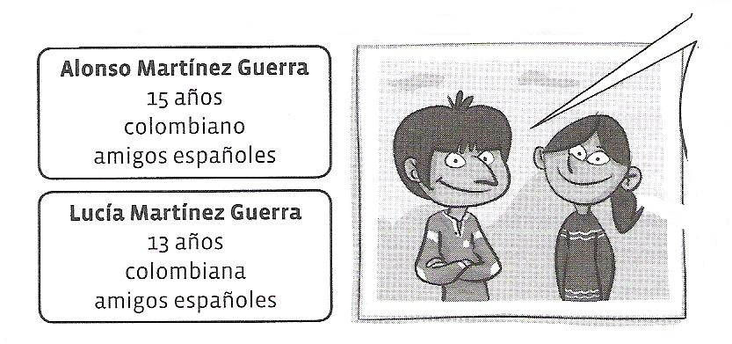

- Ecrit une phrase pour comparer l’âge de Alonso et Lucía /1
Alonso tiene 15 años mientras que Lucía tiene 13 años.
- Relie les expressions avec les dessins /3.5
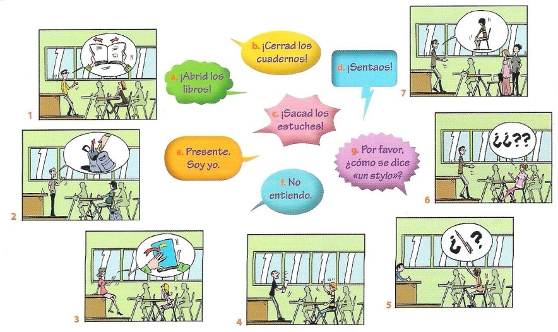
Los estuches = les trousses

- Complète les phrases en conjuguant les verbes au présent de l’indicatif à la bonne personne /7
- Yo (barrer) barro mi habitación todos los días.
- Tú (lavar) lavas los platos los lunes.
- Los estudiantes (escribir) escriben mucho.
- Mi madre y yo (comprar) compramos en el supermercado.
- El (comer) come mucho.
- Vosotros (abrir) abrís la puerta de vuestra casa.
- Las maestras (leer) leen un cuento.

- Ecrit les phrases au féminin pluriel /2
- El chico es moreno, alto y delgado. → Las chicas son morenas, altas y delgadas.
- Ella tiene un amigo inglés que es rubio, alto y simpático. → Ellas tienen amigas inglesas que son rubias, altas y simpáticas.

- Transforme au singulier ou au pluriel /1
- El ojo azul → los ojos azules c. amigas inglesas → una amiga inglesa
- Un profesor → profesores d. los aviones grises → el avión gris

- Décrit physiquement les 2 personnages suivants puis compare-les en utilisant au moins 2 comparatifs. /9
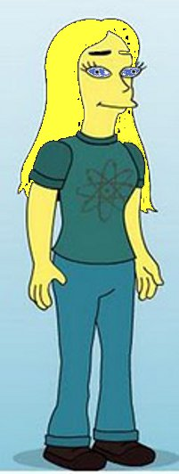
Manolo
Luisa
Luisa es alta y delgada. Tiene el pelo rubio, largo y liso. Sus ojos son azules. Su piel es amarilla.
Manolo es gordo y bajo. Tiene el pelo castaño, corto y liso. Su piel es amarilla. Tiene barba. Sus ojos son negros. Tiene pequeñas orejas.

Comparaison (3 phrases) :
Manolo es más gordo que Luisa.
Manolo es menos alto que Luisa.
Manolo tiene la nariz tan grande como Luisa.
- Complète le mot-croisés avec le lexique du corps humain /6.5
HORIZONTAL
3 | Un hombre que no tiene pelo.
5 | Súperman no es débil.
7 | Se sitúa entre los ojos y el pelo.
10 | Sancho Panza no tiene barba sino un...
11 | No es alta.
12 | Dulcinea es ... (pelo).
13 | El sinónimo de mayor.
VERTICAL
1 | Es una marca en la mejilla.
2 | Tengo 15 años pues soy ...
4 | Tenemos dos en la cara de cada lado (de chaque côté) de la boca.
6 | Está encima de los ojos.
8 | No es liso.
9 | Dulcinea no es guapa. Es...
12 | Son pequeñas manchas (tâches) debajo de los ojos.

